財團法人罕見疾病基金會
111年度夏日「療」短片－電影欣賞討論成長團體

罕病病友及家屬的人生路上充滿了各種議題，運用不同議題的影片題材，提供給想更加了解「以家庭為中心的互動關係」、「重要他人的理解及溝通」的罕病病友及家屬。
本活動有別於一般的電影欣賞團體，映後將藉由小團體活動及各角色的相互對話，提供成員在觀賞後充分討論與交流空間，從家庭內的每個家庭成員的關係到重要他人的理解與互動等議題中，激盪出多元的觀點與生命智慧。

※本活動為實體課程，不開放線上參與

- 活動日期：111年8月21日(日)、8月25日(四)
- 活動時間：13:00-17:00 (12:30開放報到)
- 活動地點：本會病友活動中心(北市中山區中山北路二段52號10樓)
- 參加對象：年滿16歲之本會服務病友及家屬
- 報名時間：即日起至8月8日(一)
- 活動人數：每場次以30人為限，採「單場報名」
- 報名方式：依想報名的場次填寫google表單
(1)8/21(日)《被遺忘的幸福》：https://forms.gle/rt8v9GriRzMT85M28
(2)8/25(四)《打開名為家的門》：https://forms.gle/vRoX5JD7Nbzzjn5dA
- 影片主題內容介紹：
 | 電影 | 團體主題 | 帶領講師
8/21(日)  13:00-17:00 | 被遺忘的幸福 | 以家庭為中心的互動關係 | 魏大紘諮商心理師
8/25(四)  13:00-17:00 | 打開名為家的門 | 重要他人的理解及溝通 | 魏楚珍社工師

電影簡介：
《被遺忘的幸福》—以「失智症」的母親為中心，帶入整個家庭包含父親、兒女對於母親的照顧方式的討論、各自的角色背後又面臨了哪些選擇及壓力，每個家人的角色面向的差異，產生不同的互動和細節。期待透過這部影片帶給參加者更多思考，以及各個角色間的對話。

《打開名為家的門》—長期租屋在外的女兒，因故搬回老家與鎖匠父親同住，已有許久沒有長時間相處的兩人，在日常生活中有父女間的溫馨、也有一些磨擦和尷尬。家裏也有個對家人的深愛總是藏在心裡，不知道如何說出口的父親嗎？期待能利用這場電影帶領成員學習溝通、表達內心真正的想法。

- 活動洽詢：02-2521-0717分機169病患服務組劉懿心專員
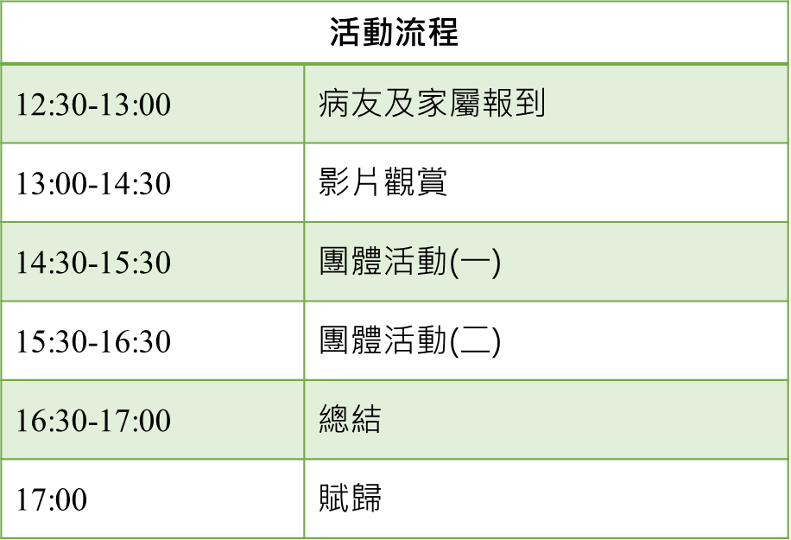
- 活動流程：

